|  |
| --- |
|  |
| **空家対策の取組方針（案）** |
|  |
|  |
| **大阪府** |
| **令和〇年〇月** |

目次

**はじめに** 1

**本方針の位置付け及び活用方法** 2

**第1　これまでの取組みの成果** 3

１　戦略2019の目標達成状況 3

２　これまでの具体的な取組みとその成果 4

**第2　更なる空家対策の充実に向けた課題と空家対策を取り巻く状況の変化** 6

１　更なる空家対策の充実に向けた課題 6

２　空家対策を取り巻く状況の変化 7

**第3　今後の取組み** 8

１　具体的な取組み 8

（１）　危険な空家の除却等促進 8

（２）　空家等を活用したまちづくりの推進 8

（３）　既存住宅流通・リフォーム市場の環境整備・活性化 9

**参考資料** 10

１　空家に関するデータ 10

２　空家対策に関する民間事業者の取組み例 14

３　「住生活基本計画」及び「住まうビジョン・大阪」（空家対策部分抜粋） 15

# **はじめに**

○平成27年５月に「空家等対策の推進に関する特別措置法」（以下「空家法」という。）が施行され、適正な管理が行われず地域住民の生活環境に深刻な影響を及ぼしている空家等への対策と空家等の活用促進に関する施策が全国的に行われています。

○大阪府では、これまで平成28年12月に策定した「空家総合戦略・大阪」及び平成31年３月に策定したその後継計画である「空家総合戦略・大阪2019」（以下「戦略2019」という。）に基づき、市町村による空家の適正管理・除却や空家の利活用、民間事業者団体と連携した既存住宅流通やリフォーム・リノベーション市場の活性化につながる取組みを６年にわたり推進してきました。

○これらの取組みにより、府内全市町村の空家等対策計画の策定、公民連携による空家活用及び相談体制の構築、空家バンクやリノベーションまちづくりアドバイザー紹介制度を活用した空家対策によるまちづくりの促進といった成果が得られたことから、空家対策における基礎的な対応や体制整備は概ね完了しました。

○一方、各市町村で空家対策に関する考え方は多様化し、組織体制にも開きが見られることから、各市町村の取組状況に即したきめ細かな支援が必要になっています。また、空家の利活用等に関する様々なビジネスモデルも生まれていることから、民間事業者等との連携による空家対策の推進がこれまで以上に重要になっています。

〇このような背景を踏まえ、本方針は、大阪府と市町村が適切な役割分担により空家対策を進めるに当たり、大阪府の当面の具体的な取組みを示すものとして策定します。

# **本方針の位置付け及び活用方法**

府域における住生活に関する政策の基本的な考え方を示した行政計画である「住まうビジョン・大阪」（令和３年１２月改定）において、空家対策は重点的に取り組む施策として位置付けられており、空家を地域の魅力を高める潜在的な資産として捉えて積極的に活用し、「活力・魅力の創出」と「安全・安心の確保」の好循環をめざすこととしています。本方針では、「住まうビジョン・大阪」で定めた空家対策の施策の方向性に基づく具体的な取組みを示します。

また、本方針の内容は、変化する市町村の取組状況や空家対策に係る制度的・技術的な動き、民間事業者の動向を適時・適切に捉え、弾力的に見直しを行い、市町村と情報共有を行います。

# **第1　これまでの取組みの成果**

## １　戦略2019の目標達成状況

戦略2019で設定した目標（「みんなでめざそう値」）は概ね達成されました。

表1　〔戦略2019の目標達成状況〕

|  |  |  |
| --- | --- | --- |
|  | みんなでめざそう値  （目標） | 達成状況  令和3年12月末時点 |
| 全市町村で特定空家等に対する措置を実施 | 14市町村（平成30）  ↓  43市町村（令和3） | 特定空家の認定実績のある府内26市町村で実施されました。他の市町村においても、除却補助等により対応しています。 |
| 全市町村で空家対策のための公民連携を実施 | 24市町村（平成30）  ↓  43市町村（令和3） | 府内40市町村で実施されました。 |
| 全市町村で空家対策によるまちづくりの取組みを実施 | ９市町村（平成30）  ↓  43市町村（令和3） | 府内37市町村で実施されました。 |
| 売買された中古戸建住宅のインスペクションの実施率を向上 | 15.8%（平成29）  ↓  向上（令和3） | インスペクションに関するセミナーの開催等により制度周知を行いました。  19.6%（令和２） |
| 災害対応力の強化 | 全市町村で空家関連業務の災害対応力を強化 | 府内23市町村で災害対応力が強化されました。他の市町村においても、関係部局との連携により、災害時における空家への対応を行っています。 |

## ２　これまでの具体的な取組みとその成果

戦略2019では、「空家の適正管理等の促進」「空家対策によるまちづくりの促進」「中古住宅[1]流通、リフォーム・リノベーション市場の活性化」「災害を教訓とした空家対策の強化」を柱として、具体的な取組みを実施してきました。それぞれの取組みの成果は、次のとおりです。

|  |  |
| --- | --- |
| 戦略Ⅰ | 空家の適正管理等の促進 |

○大阪府空家等対策市町村連携協議会[2]（以下「連携協議会」という。）の場などを通じ、市町村へ情報共有や技術的な助言を行うなどの空家等対策計画の早期策定を働きかけました。その結果、令和２年度までに府内全43市町村において、計画の策定が完了しました。

〇連携協議会での情報共有や大阪弁護士会と連携して事例検討会を行った結果、府内26市町村において、空家法に基づく特定空家等[3]に対する措置が実施されました。

〇府策定の「管理不全空家対策に係る各種制度等運用マニュアル[4]」（以下「府マニュアル」という。）の別冊３「宅地建物取引業者と連携した空家の相談体制整備に関する手引き」の活用等により、府内40市町村において、空家対策における公民連携が行われました。

|  |  |
| --- | --- |
| 戦略Ⅱ | 空家対策によるまちづくりの促進 |

〇市町村が行う空家対策を中心としたまちづくりに関するセミナーやワークショップなどに対し、リノベーションまちづくりに精通した有識者や民間事業者と連携し、専門家派遣などの支援を行いました。令和２年度には、柏原市太平寺地区で新たにリノベーションまちづくりアドバイザーを紹介しました。

〇大阪版空家バンクの中で地域の魅力発信などを行い、空家の利活用を促進しました。

〇上記により、府内37市町村で空家対策によるまちづくりの取組みが実施されました。

|  |  |
| --- | --- |
| 戦略Ⅲ | 中古住宅流通、リフォーム・リノベーション市場の活性化 |

〇建物状況調査に関するガイドブックを作成し、関係団体内での周知に活用したり、事業者向けにセミナーを開催したりするなど、インスペクションの普及啓発を進めました。なお、売買された中古戸建住宅のインスペクションの実施率は15.8％（平成29）から19.6％（令和2）に向上しました。

|  |  |
| --- | --- |
| 戦略Ⅳ | 災害を教訓とした空家対策の強化 |

○市町村と連携し、災害で危険性が高まった空家に対して応急安全措置を行うための方法等をまとめた「災害発生時の空家関連業務の円滑化方策について」を府マニュアル別冊４として作成し、市町村に配布しました。

〇民間企業と連携し、空家所有者向けに常日頃から適正管理を心がけることの啓発を目的とした冊子を作成し、複数の市町村で配布を行いました。

〇市町村が空家所有者向けに「自然災害への備え」をテーマとしたセミナーを開催する際に、講師派遣ができるよう必要な体制を整えました。

〇上述の取組みにより、府内23市町村で応急安全措置に対応する条例の整備や災害時の業務円滑化方策の整理が行われました。

# **第2　更なる空家対策の充実に向けた課題と空家対策を取り巻く状況の変化**

## １　更なる空家対策の充実に向けた課題

（空家の適正管理等の促進）

〇市町村への空家対策に資する支援の充実

・府内全市町村で空家対策計画が策定され、空家対策に係る体制整備は概ね完了しましたが、空家は今後も増加することが予想されていることから、その適正管理等を促進することは今後も重要です。また、府内では、各市町村が特定空家に対する措置の実施、除却補助制度による自主除却の促進といった様々な手法を用いて、管理不全空家に対応しています。空家の適正管理の手法にかかわらず、市町村の空家対策を促進するため、引き続き府マニュアルの充実や必要な制度改正を要望することが重要です。

〇公民連携による空家対策の推進

　　・空家対策に資する民間事業者の技術やサービスは日々進歩していることから、民間事業者の動向や他自治体の公民連携の先進的な取組みの情報把握に努め、空家対策に効果的と思われるものについては、市町村へ情報提供を行う必要があります。

・空家の適正管理や除却を進めるためには、不動産、建築、法律といった様々な分野の課題を解消しなければならないことから、引き続き専門家団体との連携による取組みが必要です。

〇空家情報の把握を目的とした福祉分野関係者等との連携

・高齢者が所有している住宅は空家になるリスクが高いことから、高齢者との関わりが深い福祉分野関係者等と連携した取組みが効果的であると考えられます。そのため、福祉分野関係者等と連携した空家の発生抑制の取組みを検討することが必要です。

（空家対策によるまちづくりの促進）

〇リノベーションまちづくりに先行着手している地区の事業化と空家バンクの登録促進

・「リノベーションまちづくり」の取組みとして、セミナーの開催やまちづくりの専門家の紹介などを実施した地区では、活動の中心となる人材の発掘や事業者の確保、資金調達などの課題から、事業として具体化に至っていないことから、市町村と連携して引き続き事業化に向けて必要な支援を行うことが必要です。

・空家バンクを導入する自治体数は増加している一方で、空家所有者への周知が十分とは言えず、登録物件数の増加が鈍化していることから、所有者への周知啓発等の登録促進に向けた取組みの検討が必要です。

（中古住宅、リフォーム・リノベーション市場の活性化）

〇インスペクション等の認知度・実施率の向上

・インスペクションについては認知度・実施率ともに向上していますが、未だ制度の周知が十分とは言えず、依然として割合は少ないため、継続的な啓発が必要です。

・中古住宅の流通促進を図るためには、品質への不安を取り除かなければならず、品質の確保と「見える化」や、良質なストックの拡大が必要です。

## ２　空家対策を取り巻く状況の変化

〇市町村によって空家の状況や課題が異なることから、各市町村における空家対策に関する考え方は多様化しており、それに応じて庁内の役割分担や人員の配置といった組織体制にも開きが見られるようになりました。今後の市町村支援においては、基本的な体制整備といった枠を越えて、各市町村の取組状況を踏まえた支援内容を模索することが必要になっています。

〇民間市場において、空家を活用した多拠点居住サブスクリプションサービスやシェアハウス事業といった様々なビジネスモデルが生まれています。また、AI等の先端技術を活用した空家を特定するための調査が試験的に行われる等、民間事業者の取組みは年々進歩する流れにあります。今後も増加が予想される空家に対応するためには、空家対策に効果的なサービスや技術を持つ民間事業者等と連携することがこれまで以上に重要になっています。

**【民間事業者の動向】**

**【市町村の取組状況の多様化】**

空家対策に資する民間事業者のサービスや技術の進歩

　　〇多様な住まい方のニーズに対応した多拠点居住サービスの登場　等

　〇公民が保有するビッグデータやAIを活用した空家の推定　等

空家対策に対する市町村の考え方や体制の多様化

　　〇体制が充実し、空家の除却を進める一方で活用にも積極的な市町村

　〇体制強化や特定空家への措置等のノウハウを蓄積したい市町村

# **第3　今後の取組み**

更なる空家対策の充実に向けた課題や空家対策を取り巻く状況の変化を踏まえ、　「住まうビジョン・大阪」

で施策の方向性として示された「危険な空家の除却等促進」「空家等を活用したまちづくりの推進」「既存住宅流通・リフォーム市場の環境整備・活性化」に基づき、取組みを行います。

## １　具体的な取組み

### （１）　危険な空家の除却等促進

〇市町村に対する技術的助言の提供

・空家法に基づく措置実施に係る法的判断に関する考え方や留意点等をまとめた府マニュアルについて、新しいノウハウを追加する等、適宜更新を行い、市町村の空家対策を支援します。

・市町村職員の空家対策に関する法的知識向上のため、大阪弁護士会と連携し、事例検討会を開催します。

〇国への制度改善要望の実施

・空家対策を進める上で必要な法や制度の改正、国費の拡充等について、継続して国へ要望を行います。

〇市町村に対する管理不全空家の発生抑制の支援

・連携協議会の場を活用し、空家対策に関する公民の先進事例の紹介を行います。

・「大阪の住まい活性化フォーラム」に加入している関係団体と連携し、市町村が開催する空家相談セミナー等へ講師派遣を行います。

〇福祉分野の関係者等と連携した空家所有者への啓発

・福祉分野関係者等と連携し、住宅を所有する高齢者に対する空家の利活用に関する周知等を検討します。

### （２）　空家等を活用したまちづくりの推進

〇制度改善を目的とした国家要望の実施

・管理不全空家を除却するとともに、その跡地の活用を促進するため、市町村が固定資産税の住宅用地特例に関する取組みを推進できるよう制度改正に向けた国家要望を実施します。

○「リノベーションまちづくり」の府域展開の促進

・成功事例の創出に向け、リノベーションまちづくりの活動を行った市町村のフォローアップを行います。

・市町村の空家部局以外に、商工部局やまちづくり部局に対してもリノベーションまちづくりアドバイザー紹介制度を周知し、より広く府民等に認知して頂くことで、当該制度の活用を図ります。

〇「大阪版・空家バンク」の活用促進等

・新たに空家バンク制度を創設する市町村と連携を図り、「大阪版・空家バンク」による当該市町村の魅力情報や物件登録情報の発信とPRチラシ等による府民等への普及啓発を行います。

・民間団体の持つ物件情報検索システムを活用した物件の掘り起こしを検討します。

### （３）　既存住宅流通・リフォーム市場の環境整備・活性化

〇既存住宅の評価向上

・府民の既存住宅の品質や性能に対する不安を解消し、既存住宅流通市場を活性化させるため、「建築物状況調査・既存住宅売買瑕疵担保保険活用ガイド」をホームページで公開するなどにより、インスぺクションの普及啓発を推進します。

※インスペクションの実施率については、継続的に注視すべき観測指標として設定します。

　　（19.6%　【出典】令和２年度住宅市場動向調査（国土交通省））

・建物の維持管理に対する意識向上を促すため、民間団体と連携して消費者向けに意識啓発を推進します。

・既存住宅の品質の確保と「見える化」を図るため、耐震性があり、構造上の不具合や雨漏りがない良質な既存住宅を判別することを支援するための国の制度「安心R住宅」の普及啓発を促進していきます。

・住宅の所有者による適切な管理の促進により、品質のよいストックを増やすため、民間事業者と連携し、長期優良住宅や住宅履歴情報の普及を促進します。

○既存住宅流通・リフォームに係る相談体制等の拡充と向上

・現在個別に相談窓口を開設している民間団体の相互の連携を促して、総合的なアドバイスができる相談窓口の設置について検討します。

・相談窓口を開設している団体間において、空家問題全般に関する最新動向や相談事例などの情報共有や連携の場を設け、相談員向けの研修会の実施などによるスキルアップの方法を検討します。

・被災地での現地相談会に専門家を派遣する体制を構築するとともに、災害発生に備え、関係団体と連携して訓練を実施します。

○空家活用に向けたリフォームやコンバージョンの促進

・府民が安心して住宅リフォームが行えるよう、大阪府が指定した非営利団体「マイスター登録団体」が一定の基準を満たした「マイスター事業者」の情報を府民へ提供する「大阪府住宅リフォームマイスター制度」の周知等を引き続き行います。

・用途変更による空家の利活用を促進するため、所有者・事業者向けのコンバージョンガイドブックをホームページで公開するなどの普及啓発を行います。

・空家相談を受けている担当者やリフォーム事業者へ向けて、行政の支援制度や最新のリフォーム関連情報の周知を図るため、住宅相談窓口担当者及び事業者向け研修会を実施します。

・民間団体が行うリフォーム・リノベーションの普及等に向けたシンポジウム・イベント等を支援します。

・「新たな日常」に対応した住宅内ワーキングスペース等の設置や断熱等のリフォームに対する事例等をホームページなどで紹介します。

本方針については、変化する市町村の取組状況や空家対策に係る制度的・技術的な動き、民間事業者の動向を適時・適切に捉え、弾力的に見直しを行います。

# **参考資料**

## １　空家に関するデータ

（１）大阪府における空家の状況

ア　住宅数、世帯数、空家数、空家率

空家数は平成30年で約71万戸となっており、年々増加傾向にあります。

図１　住宅数、世帯数、空家数、空家率

住宅数

世帯数

空家数

出典：平成30年住宅・土地統計調査（総務省）

イ　種類別空家数の推移

空家の種類をみると、平成30年時点では、空家数70.9万戸のうち、「賃貸用の住宅」の数は4５.４万戸、売却用・賃貸用等でない「その他の住宅」の数は2０.９万戸となっています。「賃貸用の住宅」「その他の住宅」ともに増加傾向にあり、10年前と比べてそれぞれ約６．２万戸、約３.２万戸増加しています。

また、「腐朽・破損あり」の状況をみると、「賃貸用の住宅」と「その他の住宅」の割合が高くなっています。

図２　種類別の推移と腐朽・破損の状況



＋3.2

＋６.2

**＋２.7**

※「腐朽・破損あり」

　壁等の一部にひびが入っていたり、雨どいが破損してひさしの一部が取れている場合等

出典：平成30年住宅・土地統計調査（総務省）

ウ　空家の建て方別の推移

平成30年の空家の建て方別の割合を比較すると、共同住宅が約７割と多くなっています。10年前の平成20年と比べ、長屋の数はほぼ変わっていませんが、共同住宅及び戸建ては、約1.１倍と微増しています。

図３　建て方別の推移

**▲１．２**

**＋２.９**

＋６.３

**＋３.９**

**＋２.４**

出典：平成30年住宅・土地統計調査（総務省）

※建て方の不詳は除く

エ　空家の建て方別の種類

建て方別の種類をみると、戸建住宅では、売却用・賃貸用等でない「その他の住宅」が７割を占めています。長屋は約４割、共同住宅では約２割が「その他の住宅」となっています。

図４　建て方別の種類

出典：平成30年住宅・土地統計調査（総務省）

※建て方の不詳は除く

オ　建て方別の腐朽・破損の状況

建て方別の腐朽・破損の状況をみると、長屋では「腐朽・破損あり」が５割を占めています。また、共同住宅に占める割合は約２割と低いものの、戸数は9.1万戸と多くなっています。

図５　建て方別の腐朽・破損の有無



出典：平成30年住宅・土地統計調査（総務省）

※建て方及び腐朽・破損の有無の不詳は除く

カ　空家の建て方別の割合の全国比較

全国と比較すると、長屋及び共同住宅の割合が高くなっており、特に長屋は、全国の約２倍となっています。

　　　　なお、現在の空家法において、長屋及び共同住宅は、１戸でも居住者がいる場合、法律上の「空家等」には含まれません。

図６　建て方別の空家数、空家総数に占める割合



出典：平成30年住宅・土地統計調査（総務省）

（２）既存（中古）住宅流通の状況

欧米諸国と比較すると低い状況となっています。住宅購入時に中古住宅にしなかった理由をみると、「新築の方が気持ち良いから」が多くなっていますが、隠れた不具合など品質に対する不安、設備や間取り、見た目に対する不満なども挙げられています。

図７　既存（中古）住宅流通シェアの推移

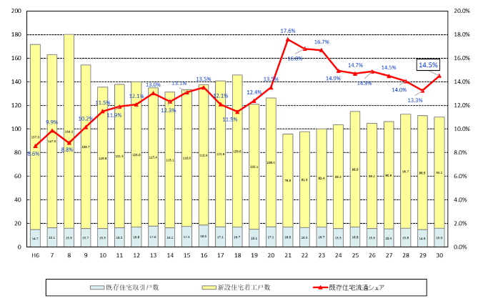

出典：住宅・土地統計調査（総務省）、住宅着工統計（国土交通省）

※平成５，10、15、20、25、30年の既存住宅流通は１～９月分を通年に換算

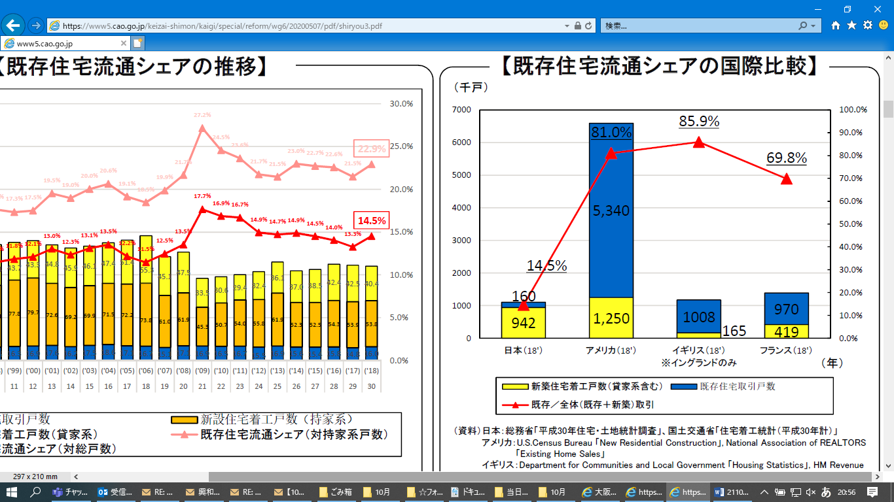図８　既存（中古）住宅流通シェアの国際比較

　出典：平成30年国土交通省資料

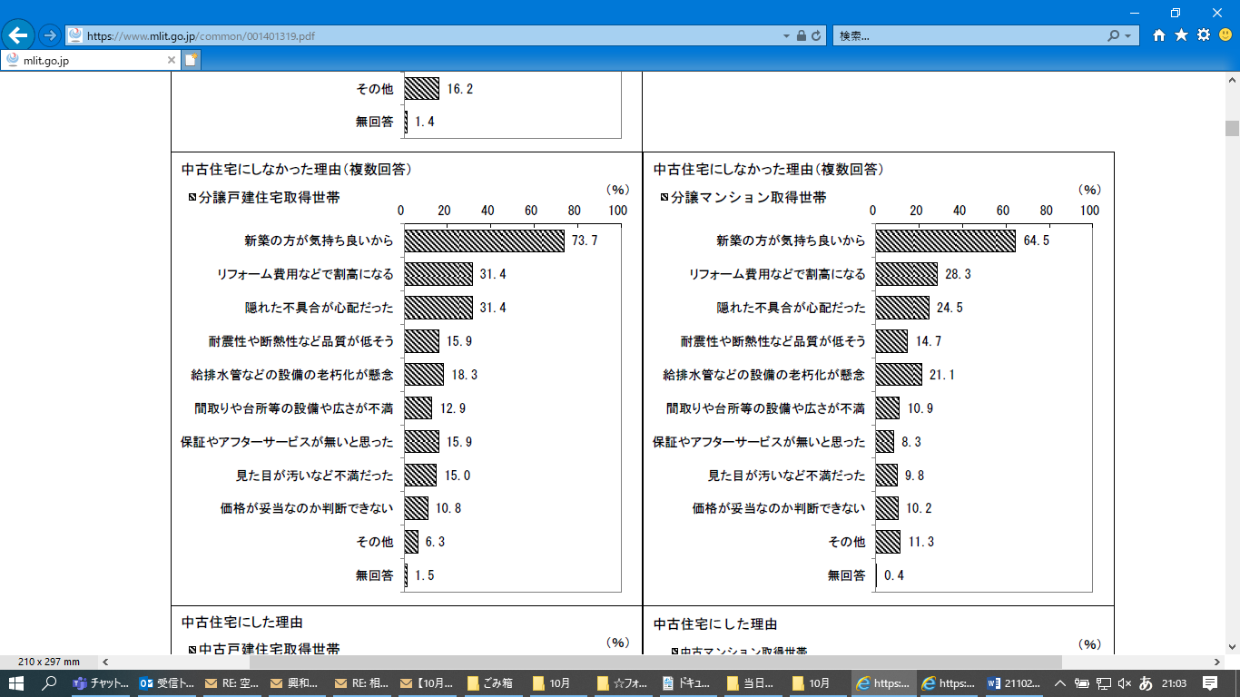図９　既存（中古）住宅にしなかった理由（全国）

出典：令和2年度住宅市場動向調査（国土交通省）

## ２　空家対策に関する民間事業者の取組み例

|  |  |  |
| --- | --- | --- |
| 事業者及び取組み名称 | 取組みの概要 | イメージ図 |
| 【事業者】  株式会社アドレス  【取組み名称】  ADDress  （多拠点居住サブスクリプションサービス） | 月額4.4万円※で全国47都道府県の180ヶ所以上の登録拠点に、どこでも定額で住むことができるサブスクリプション型の多拠点居住サービス。  メインターゲットはアドレスホッパーやテレワーク利用者。  ※月額利用料には電気代・ガス代・水道代・ネット回線料金含む。敷金・礼金・補償金などの初期費用は必要としない。 |  |
| 【事業者】  FANTAS technology株式会　社  【取組み名称】  FANTAS funding  （クラウドファンディングを活用した不動産小口投資サービス） | 国交省が2017年に空き家・空き店舗の再生促進などを目的に「不動産特定共同事業法」を改正。クラウドファンディングにも対応した「小規模不動産特定共同事業の特例」を創設したことで、小規模不動産事業者も空家再生に参入しやすくなった。  FANTASは、一口１万円からの空き家再生事業を立ち上げ、年利7～8％を想定したファンドを組成している。 |  |
| 【事業者】  株式会社アドミリ  【取組み名称】  シェアハウスきくや  （住宅確保要配慮者向けシェアハウス） | 空家を一括借上契約もしくは運用管理受託契約でシェアハウスとして運用。  一般向けのほか、シングルマザーや外国人、被災者向けのシェアハウスも展開している。  府営住宅を目的外使用して、若年女性向けのシェアハウスも開設。 | － |

## ３　「住生活基本計画」及び「住まうビジョン・大阪」（空家対策部分抜粋）

|  |  |  |
| --- | --- | --- |
|  | 住生活基本計画 | 住まうビジョン・大阪 |
| 内容 | 【住宅ストック・産業からの視点】  **目標７　空き家の状況に応じた適切な管理・除却・利活用の一体的推進**  **（１）空き家の適切な管理の促進とともに、周辺の居住環境に悪影響を及ぼす空き家の除却**  （基本的な施策）  〇　空き家関係の法制度の運用・手続き等を明確化し、市町村による空き家の実態把握を推進。所有者等による適切な管理の促進とともに、周辺の居住環境に悪影響を及ぼす管理不全空き家の除却等や特定空家等に係る対策の強化  〇　地方公共団体と地域団体等が連携して空き家所有者のための相談体制を強化し、空き家の発生抑制や空き家の荒廃化の未然防止、除却等を推進  〇　所有者不明空き家について、市町村による略式代執行等の法務的手続を支援するとともに、財産管理制度の活用等の取組を拡大  **（２）立地・管理状況の良好な空き家の多様な利活用の推進**  （基本的な施策）  〇　空き家・空き地バンクを活用しつつ、地方公共団体と民間団体等が連携して古民家等の空き家の改修・DIY等を進め、セカンドハウスやシェア型住宅、一時滞在施設での居住、サブスクリプション型居住等、多様な二地域居住・多地域居住を推進  〇　市街地の更新が円滑に進んでいないが、地域にとって重要な場である中心市街地等において、地方創生や中心市街地活性化、コンパクトシティ施策等と一体となって、空き家の除却と合わせた敷地整序や、土地等のコーディネート機能を担うランドバンクを通じた空き家・空き地の一体的な活用・売却等による総合的な整備を推進  〇　空き家の情報収集や調査研究活動、発信、教育・広報活動を通じて空き家対策を行う民間団体等の取組を支援するとともに、空き家を活用した新たなビジネスの創出を促進 | **第２章　基本目標の実現に向けた施策の方向性**  **１．くらしの質を高める**  **１．３　多様なニーズに対応した良質なストック形成**  **（１） 空家等を活用したまちづくりの推進** 【重点取組み】  府内の住宅のうち、約71万戸（平成30年）を占める空家は、除却すべきものは除却し、利活用できるものは利活用するという考え方のもと、それぞれの地域が抱える課題の解決をめざしたまちづくりの観点で、既存ストックの活用を促進する必要があります。  〇適切に管理されず生活環境に影響を及ぼす空家の積極的な除却を促進し、居住環境の改善や地域コミュニティの活性化など魅力あるまちづくりに資する跡地利用を誘導するため、必要な制度改善等について国に働きかける等の取組みを行います。  〇民間事業者が主体となった空家や空き店舗のリノベーションを促進するとともに、市町村等が空家等を活用したまちづくりに取り組めるよう、専門家によるサポート体制を充実します。  **３．安全を支える**  **３．１　災害に強い都市の形成**  **（４） 危険な空家の除却等促進**  空家が増加する中、特に腐朽・破損のある空家が問題として取り上げられることが多くなってきています。このような地域住民の生活環境に深刻な影響を及ぼしている空家については、府民の安全・安心を確保する観点から除却等を進めるとともに、管理不全状態に至る空家の新たな発生を予防する必要があります。  〇地域住民の生活環境に深刻な影響を及ぼしている空家は、「空家等対策の推進に関する特別措置法」に基づく的確な措置等を推進します。  〇管理不全状態に至る空家の新たな発生を予防するため、事業者団体等と連携し、管理不全に至る前の所有者への維持管理等の意識啓発や、相談体制の強化等を促進します。  〇高齢世帯が所有している住宅は空家になる可能性が高いことから、福祉分野の関係者等と連携した空家情報の把握方法について、引き続き検討を行います。  **４．安心のくらしをつくる**  **４．２　多様な住まいを選択できる市場環境整備**  **（２） 既存住宅流通・リフォーム市場の環境整備・活性化**  戦後、住宅の量的な不足に対応する  ため、住宅の新規供給が進められてきましたが、量的不足が解消された現在も、住宅市場は必ずしもストックの維持管理や活用を推進する方向になっていないといえます。  大阪府におけるリフォーム、リノベーショ  ンの実施戸数は約12万戸（平成30年）であり、近年は横ばいの状況となっています。新たなライフスタイルなどを踏まえた多様なニーズに対応するためにも、既存住宅流通・リフォーム市場の環境整備・活性化に取り組みます。  特に、空家の利活用に関しては、住宅と  しての賃貸利用のみならず、コンバージョンなどによる様々な活用手法が考えられるため、家主をはじめ関係する事業者の意識改革を促すことが重要です。  〇既存住宅の魅力・イメージの向上や、取引の機会における住宅の性能面等に関する不安や情報不足の解消などを図るため、既存住宅の住宅性能表示制度、既存住宅売買瑕疵保険、インスペクションなどの普及を促進し、住宅の価値が適正に評価される市場の形成に取り組みます。  〇戸建て住宅を中心に、所有者の維持管理に関する重要性の理解を促進し、維持管理をサポートする仕組みの構築などを進めます。  〇住宅の所有者に対し、リフォームやコンバージョン等に関する情報提供や事業者の紹介、賃貸借における留意点など既存住宅の利活用について学ぶことができるよう環境整備に取り組みます。 |
| 成果指標 | ・市区町村の取組により除却等がなされた管理不全空き家数  　９万物件（平成27年５月～令和２年３月）  →20万物件（令和３～12）  ・居住目的のない空き家数※  　349万戸（平成30）  →400万戸程度におさえる（令和12）  ※住宅・土地統計調査（総務省）における賃  貸・売却用等以外の「その他」の空き家数 | ・市町村の取組みにより除却等がなされた管理不全空き家数  　6,400件（令和1）→14,000件（令和  12） |



**大阪府　建築部　居住企画課**

〒559－8555　大阪府大阪市住之江区南港北１-14-16

TEL 06（6941）0351

1. 戦略2019では「既存住宅」を「中古住宅」と記載しているため、本方針における戦略2019に関連する記述においては「中古住宅」としています。
2. 大阪府域の空家対策の推進等を目的として、大阪府及び府内全43市町村を構成員として設置した協議会。

   （平成27年2月設立）
3. そのまま放置すれば倒壊等著しく保安上危険となるおそれのある状態、そのまま放置すれば著しく衛生上有害となるお

   それのある状態、適切な管理が行われていないことにより著しく景観を損なっている状態、その他周辺の生活環境の保

   全を図るために放置することが不適切である状態にあると認められる空家等をいいます。（空家法第２条第２項）
4. 空家法第８条に基づく市町村への技術的助言として、国が示した『「特定空家等に対する措置」に関する適切な実施を

   図るために必要な指針（ガイドライン）』（平成27.5.26公表）を補完し、空家法に基づく実施に係る法的判断に関する

   考え方や長屋の空き住戸の適正管理対策等を追加したものです。